《盐池县惠安堡镇大坝村“多规合一”实用性村庄规划（2020—2035年）》（2023年修编）公示材料

一、村庄基本概况
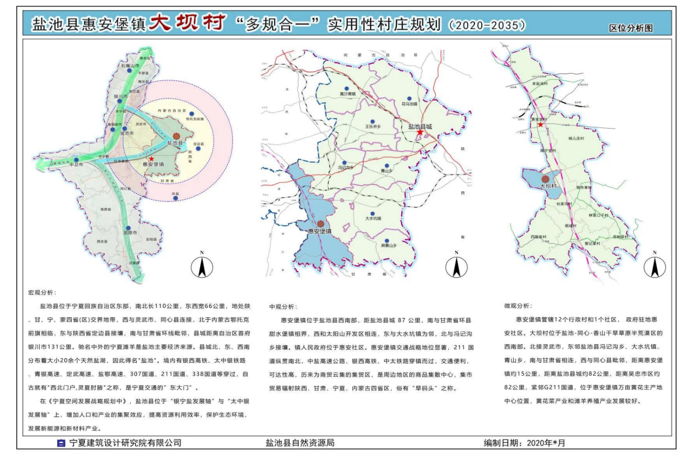
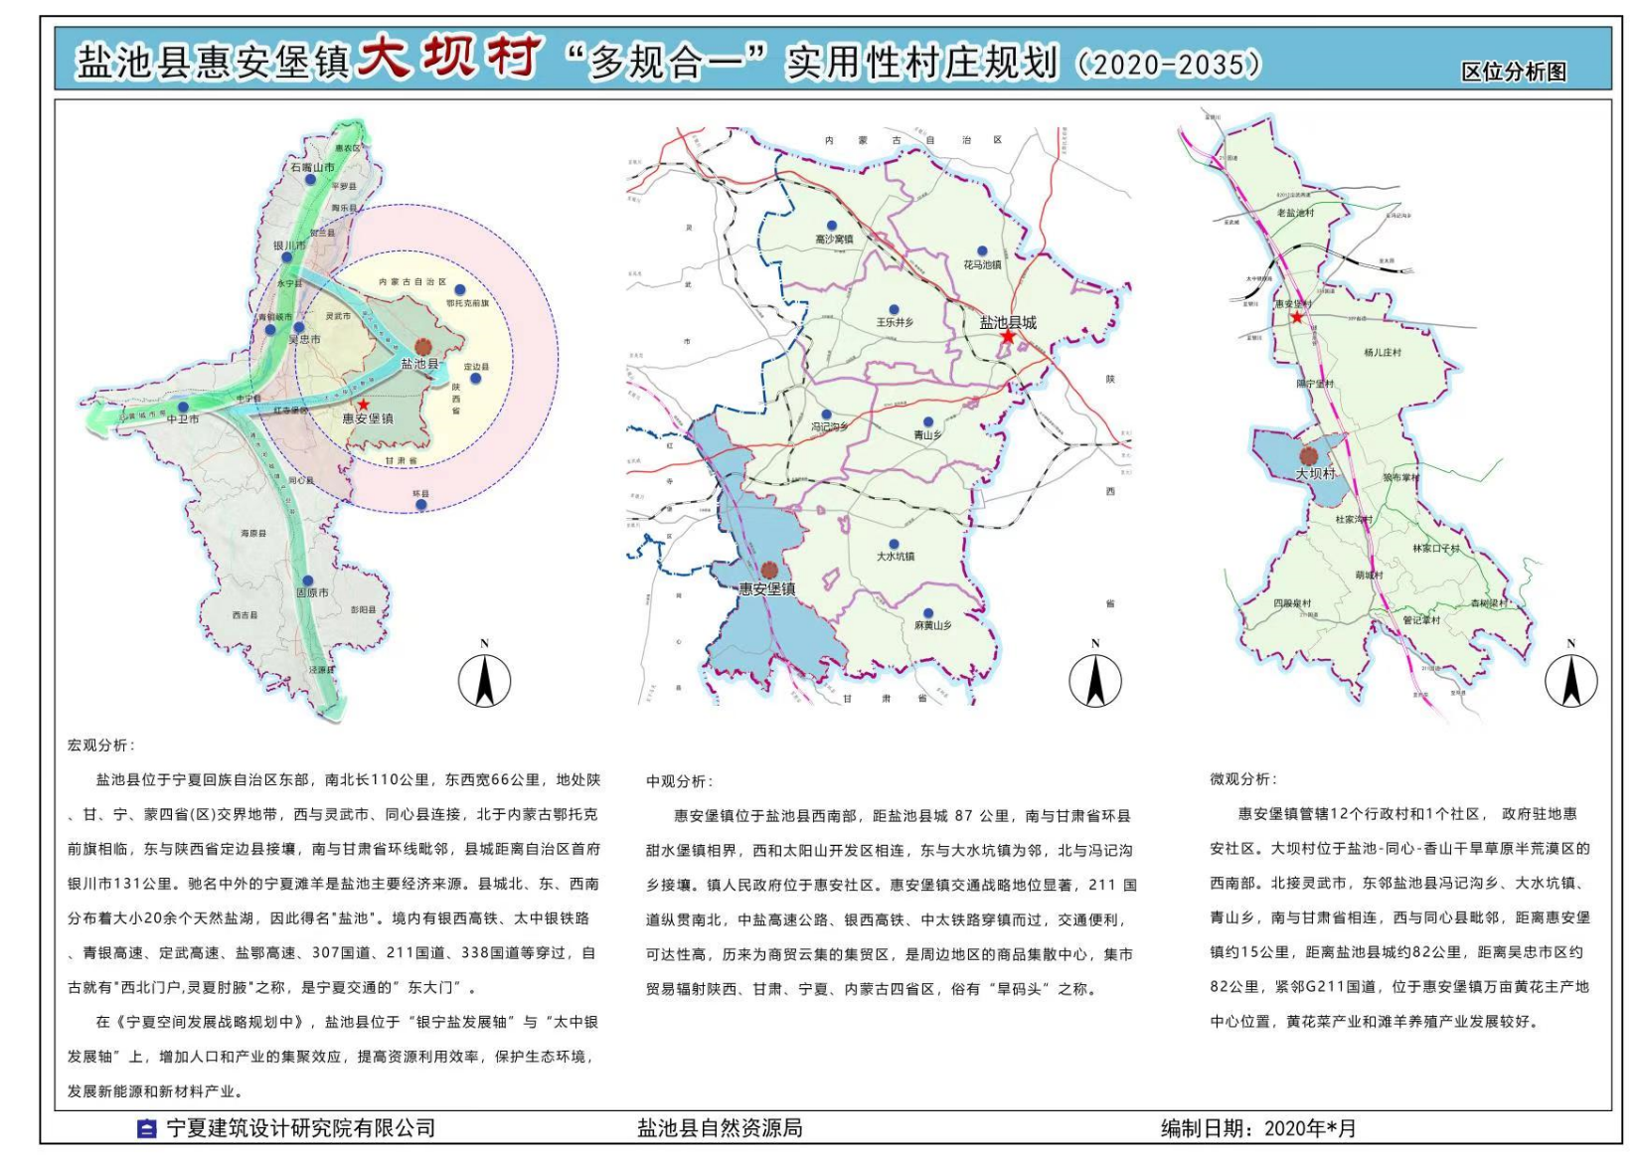
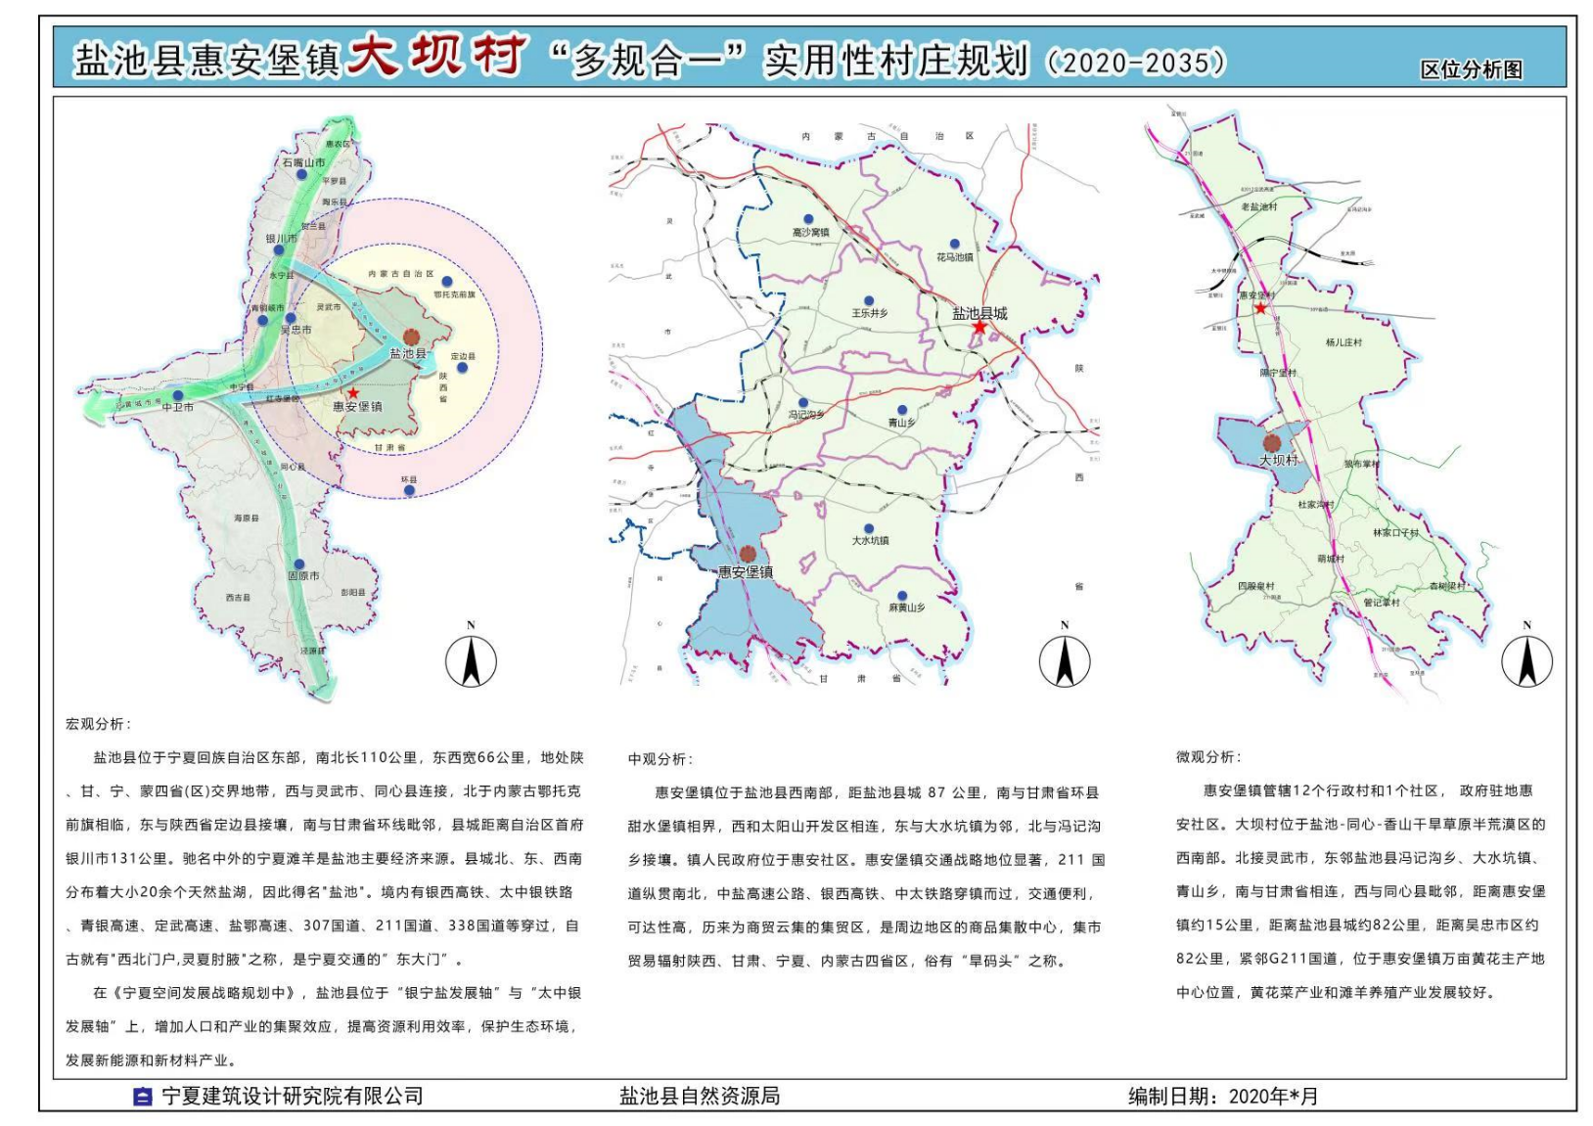
惠安堡镇位于盐池县西南部，距盐池县城82公里，南与甘肃省环县甜水堡镇相界，西和太阳山开发区相连，东与大水坑镇为邻，北与冯记沟乡接壤。惠安堡镇管辖12个行政村和1个社区，政府驻地惠安社区。惠安堡镇交通战略地位显著，211国道纵贯南北，中盐高速公路、银西高铁、中太铁路穿镇而过。
盐池在宁夏的位置 惠安堡镇在盐池的位置 大坝村在惠安堡镇的位置
01区位图
大坝村东临红寺堡区太阳山镇，西接杜家沟村。距离惠安堡镇约15公里，距离盐池县城约87公里，距离吴忠市区约82公里，紧邻国道211国道，位于惠安堡镇万亩黄花主产地中心位置。
二、规划范围
本次规划范围为大坝村行政管辖区域，总面积约4905.14公顷。
三、规划期限
上一轮规划期限为2020-2035年，本次修编以2022年为规划基期年，按照自治区实用性村庄规划相关要求并结合自治区、市县国土空间规划及乡村振兴战略规划确定规划年限。近期至2025年，远期至2035年。
四、规划目的
为全面落实乡村振兴战略，优化村域空间布局，改善农村人居环境，根据《宁夏回族自治区村庄规划编制指南（2023年修订版）》、《宁夏美丽乡村建设图则（试行）》等有关法律法规、标准规范，依据《盐池县国土空间总体规划(2021-2035年)》，结合惠安堡镇大坝村的实际情况，受盐池县惠安堡镇人民政府的委托，组织开展《盐池县惠安堡镇大坝村“多规合一”实用性村庄规划（2020—2035年）》（2023年修编）编制工作，有效指导、规范惠安堡镇老盐池村的发展和建设管理。
五、村庄分类引导
根据《宁夏回族自治区村庄规划编制指南》（2023年修订版）规划内容分类引导要求，按照《盐池县国土空间总体规划（2021-2035年）》大坝村行政村分类为整治改善类。以《宁夏回族自治区村庄规划编制指南》为依据，结合大坝村实际情况，对现状自然村进行分类，指导村庄发展。四、五组组合作为集聚提升类村庄，刘石嘴组、一、二、三组划分为整治改善类村庄。
五、村庄发展定位与目标
发展定位：基于对村庄资源、产业基础现状分析及相关规划定位等梳理，融合区域发展需求与村民诉求，将大坝村定位为：依托大坝村扎实的农业基础，将大坝村打造成“一二三”产充分融合的黄花菜产业高质量发展示范村。
发展目标：建设一个用地集约、永续发展、生态舒适、配套完善的黄花产业高质量发展示范村。
1.土地利用集约高效，耕地保护与村庄建设并重。村庄人口集中居住和农村土地集约利用水平不断提高，严守耕地红线，在保障耕地保有量前提下推进村庄建设。
2.农村经济快速增长，农业与休闲旅游等特色产业有序发展。发挥自身资源优势，形成以生态农业为核心的特色主导产业，实现农村经济快速增长，提高农民生活水平。
3.生态环境不断改善，农村居住环境明显美化优化。严格控制乡村工业污染，农业面临污染以及农村垃圾、污水得到有效治理，村庄绿化美化水平不断提高，农村卫生长效保洁机制基本建立，农村居住环境明显优化。
4.配套设施日益完善，公共服务水平显著提升。各类公共服务设施，基础设施，日益完善，对本地居民的基本公共服务水平得到显著提升。
五、国土空间布局及用途管控
底线管控：严格落实盐池县自然资源局下发的永久基本农田划定成果及规模要求，落实大坝村永久基本农田1676.43公顷，占村庄总耕地面积的91.88%。依据宁夏回族自治区自然资源厅下发的生态保护红线划定成果和规模，大坝村村域范围内无生态保护红线。规划结合村庄居民点调整及预测村庄发展用地规模，合理划定村庄建设边界，划定村庄建设边界面积为141.64公顷。
国土空间总体格局：规划统筹生态环境保护、产业发展和村民生活，至规划期内大坝村全域形成“一心一轴三区”的总体国土空间格局。
一心：指以村委会等公共服务设施形成的服务全域村民的综合服务中心。
一轴：一条指以依托黄花观赏大道即通村主路，连接全域南北庄点形成产业互促、协同发展，结合周边村庄形成的村庄发展轴。
三区：分别指以村庄东部的生活居住区、北部产业发展区和南部的生态保育区。
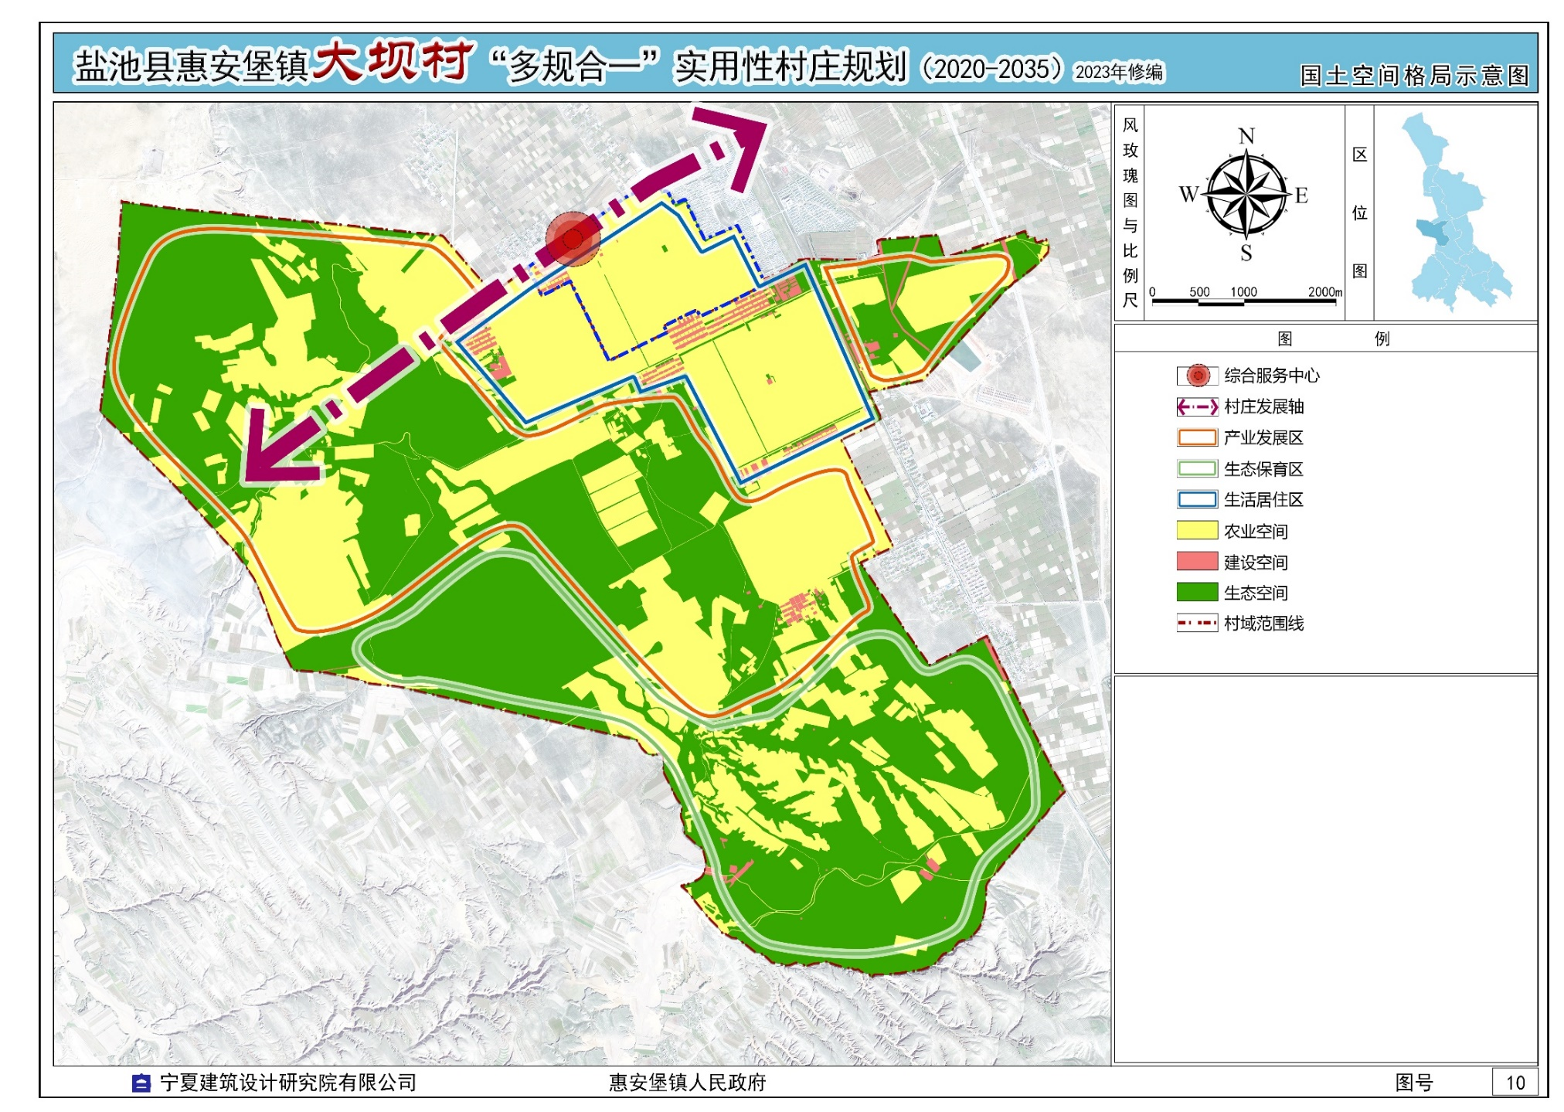
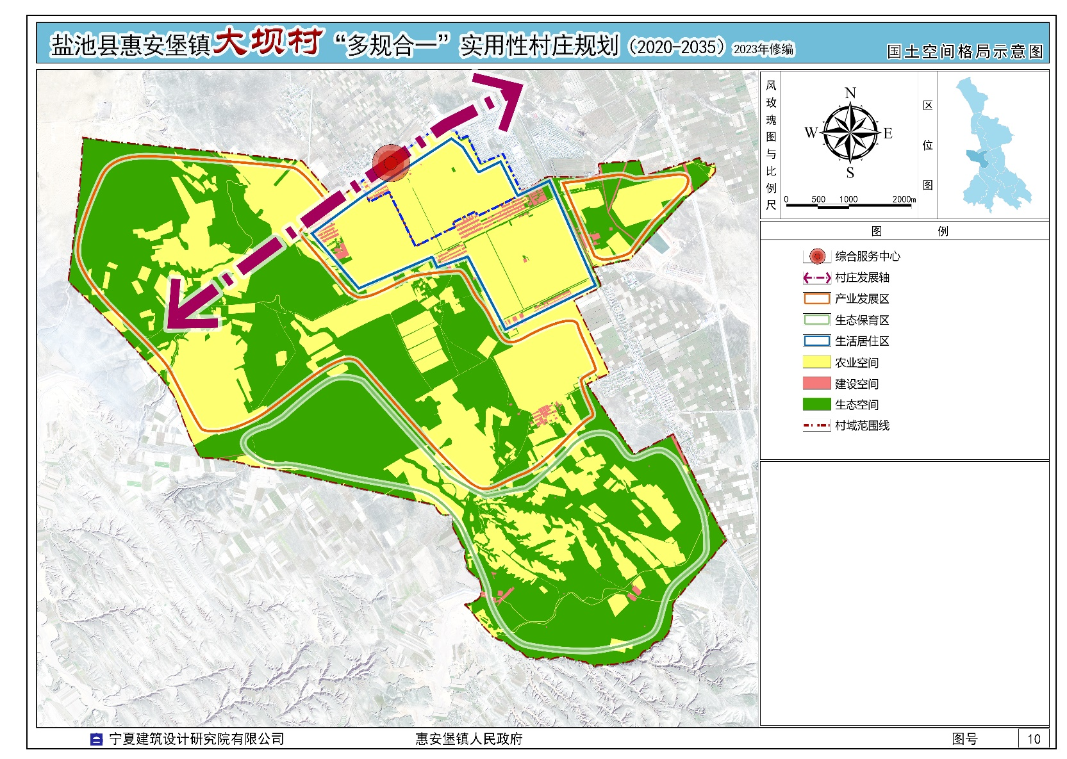
02国土空间格局示意图
用地布局：大坝村全域国土空间总面积4905.14公顷，其中耕地面积1824.47公顷，占全域国土总面积的37.19%；建设用地面积80.61公顷，占全域国土总面积的1.64%；未利用地面积为210.14公顷，占全域国土总面积的4.28%。
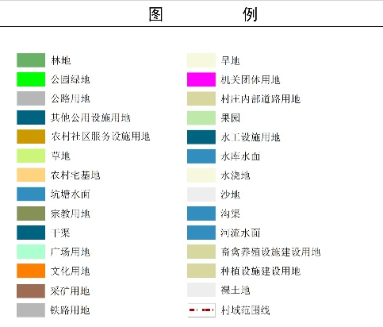
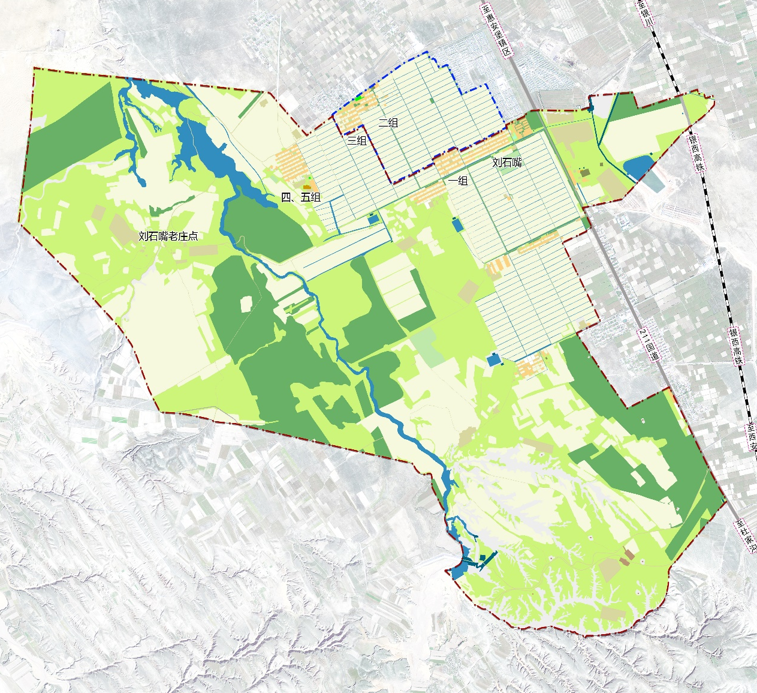
03国土空间规划用地布局图
农村宅基地：现状村庄宅基地共45.86公顷，现状宅基地数量397户，现状户均宅基地规模为1155.16平方米。按照《宁夏回族自治区土地管理条例》关于农村宅基地建设标准要求，执行“一户一宅”政策，新建住宅的宅基地面积按山区每户不大于六分地（约400平方米）进行规划布局安排。并通过广泛征求意见，听取当地群众意见。建设用地规划以减量规划为主，至2035年住宅用地规模为43.04公顷，较现状用地减少2.82公顷。规划村庄应通过集约节约利用土地和闲置宅基地腾退等方式，逐步降低村庄人均建设用地面积，严格按照规划要求控制宅基地面积。
留白用地：按照自治区村庄规划指南，村庄留白用地3-5%的标准，结合大坝村实际情况确定留白用地规模，留白用地4.14公顷。
农业设施建设用地：大坝村将要打造以特色产业种植、畜牧养殖为主导产业的活力乡村，规划村庄要逐步增加村庄农业设施建设用地面积，远期种植设施建设用地增加4.7公顷，远期畜禽养殖设施建设用地增加48.19公顷。
六、产业发展规划
产业发展目标：以黄花种植为核心，以观光农业、精深加工为抓手，三产联动，以成品带动整体发展，采用产业发展多条腿走的对策，形成农旅复合产业链，打造可持续发展的黄花种植特色产业村。
产业空间布局：依据大坝村总体布局，产业空间分为“一心、一园、一轴、三片区”
一心：综合服务中心。
一园：养殖园区。
一轴：产业主要发展方向。
牧草种植区：依托现状一年生牧草1900亩，小杂粮种植3000亩，冬小麦种植2000亩。规划此片区以牧草等农业种植为主。
黄花菜种植区：区域内耕地质量高，规划此区域以黄花菜种植为主，发展一二三产融合的黄花菜种植，加工，销售区域。
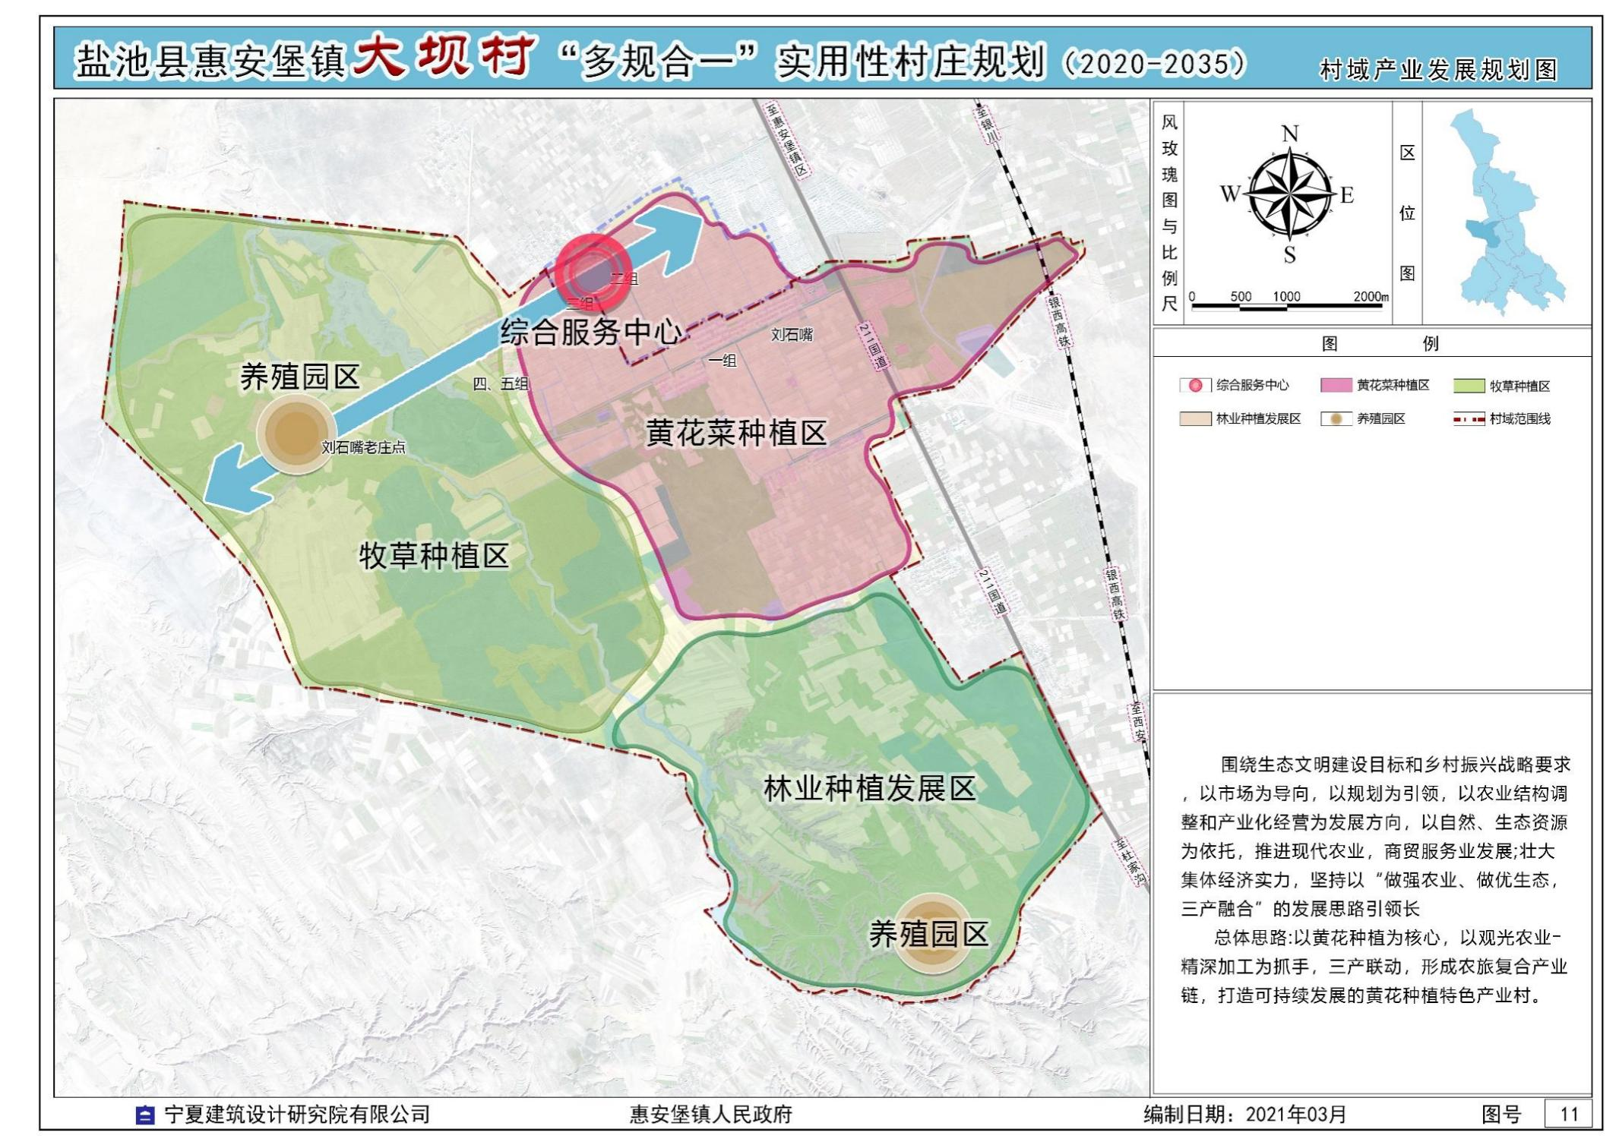
林业种植发展区：规划以充分利用和发挥区域生态价值为前提，通过自然景观打造，培育景观价值高的林木，改善生态环境。
04产业发展布局结构图
七、居民点建设规划
总体布局：采用组团式布局，土地利用率更高，基础设施配套也更为便利，适宜大坝村社会经济发展。
四、五组为一个居住组团，按照集聚提升类村庄进行建设引导，在原有规模基础上有序推进改造提升，合理布局新增宅基地、预留用地，完善基础设施、公共服务设施，提升乡村风貌，建设高质量美丽宜居村庄。
一组与刘石嘴组、二组与三组为一个居住组团，按照整治改善类村庄进行建设引导，重点进行村庄人居环境整治，完善基础设施，改善村庄环境。
基于集聚提升类村庄建设规划要求，在四、五组新增宅基地27户，用于解决村庄分户及新增户宅基地需求。结合新建农宅的建设，将村庄南侧现状旧水库遗留的两处院落，分别改造为养老院和合作社。养老院占地2700平方米，改造建筑面积510平方米；合作社占地面积1000平方米，改造建筑面积180平方米。在养老院南侧新建活动场地，场地面积2698.4平方米。
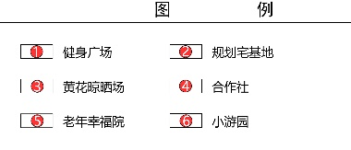
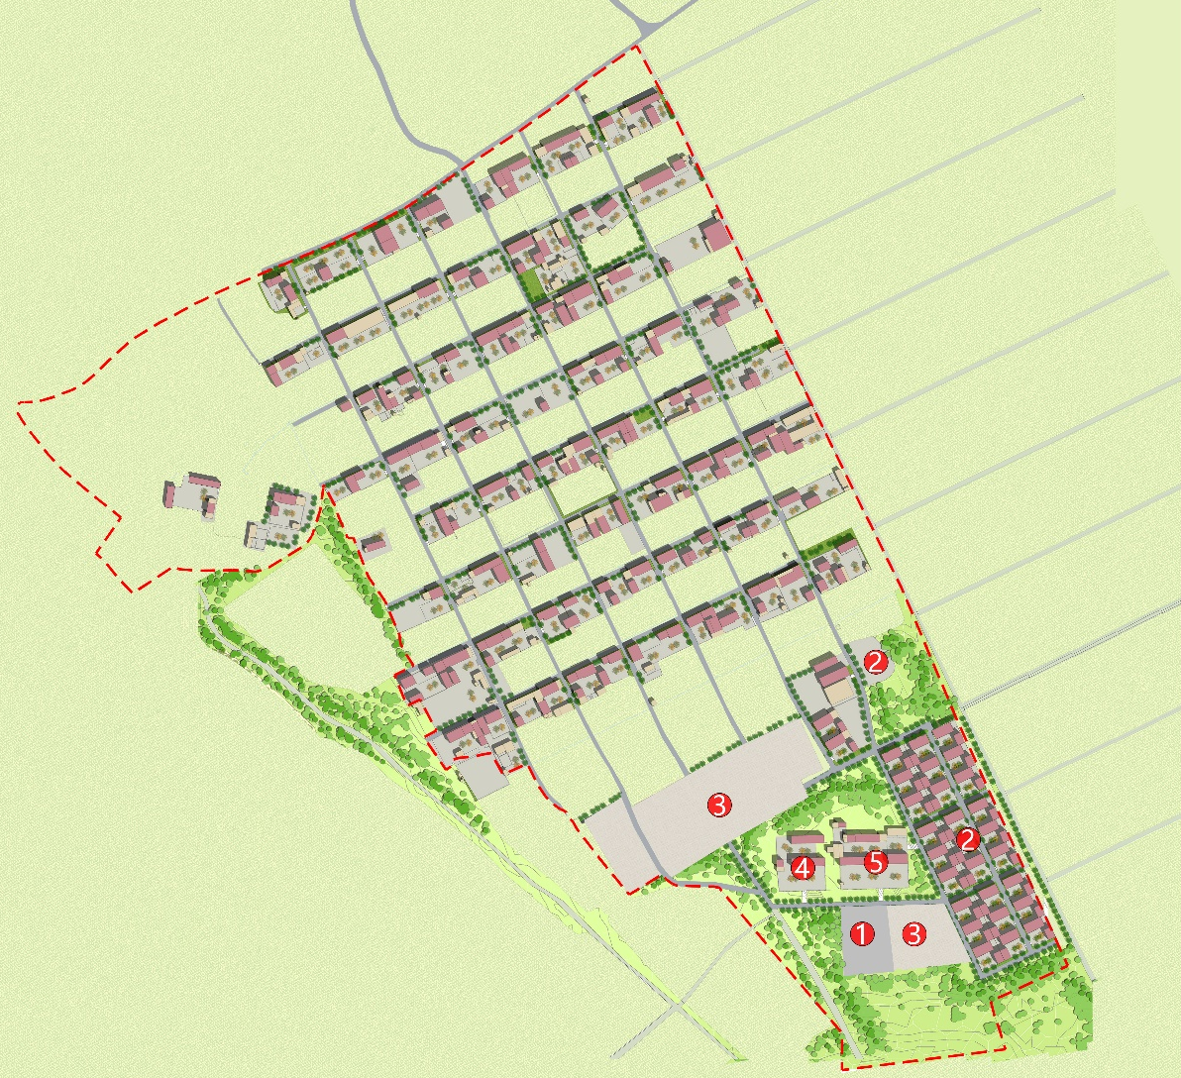
05居民点总平面布置图
风貌管控：村庄内部建筑朝向基本以西南、东南为主。规划延续村庄的整体风貌与空间格局，规划建筑根据地形地势及景观的有利观赏面，规划建筑以朝南偏东、西为主，原则上与现状建筑朝向保持一致。
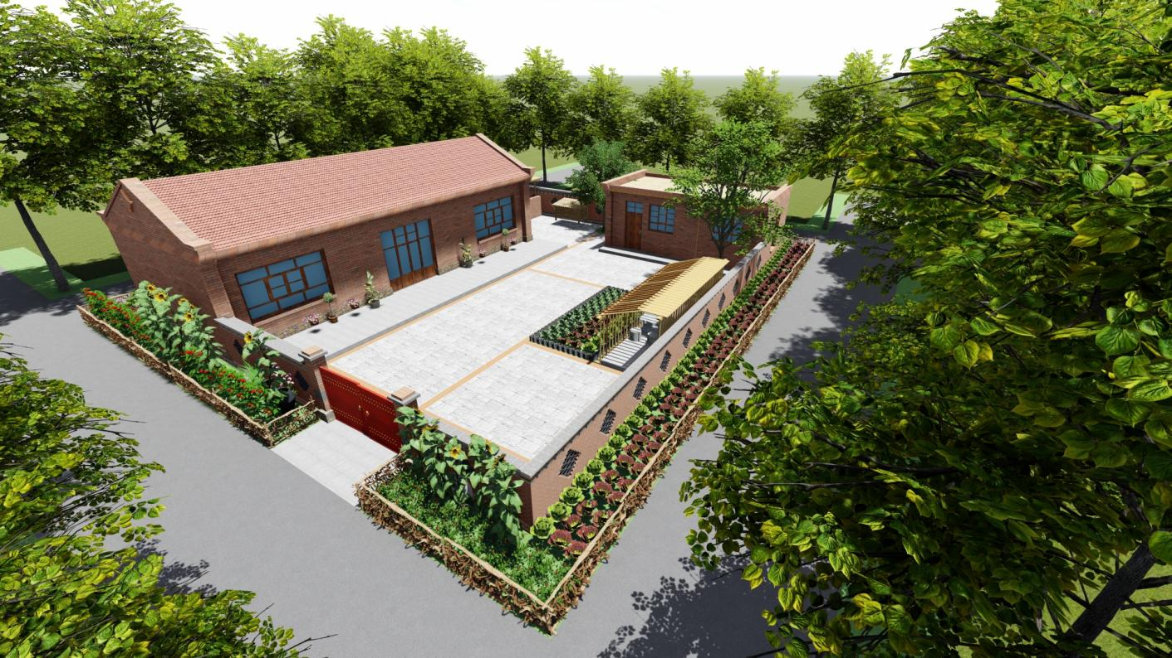
建筑层数以一、二层为主。规划延续村庄的整体风貌与空间格局。原则上现状村庄内新建建筑控制为二层，建筑体量不易过大。
06新建农房效果图
八、近期行动计划
近期项目建设总投资3236万元。2023-2024年总投资1066万元，主要是基础设施、公共服务设施以及人居环境整治项目。2025年总投资2170万元，主要是国土综合整治、公共服务设施以及产业发展项目。
表2 近期行动计划表
序号 | 项目类型 | 项目（工程）名称 | 建设内容 | 建设主体 | 资金估算（万元） | 实施年限 | 资金来源
1 | 国土综合整治项目 | 草地修复 | 将四、五组西侧苦水河西岸生态环境破坏严重的土地进行生态修复，恢复为天然牧草地，共2.3公顷。 | 自然资源局 | 185 | 2025 | 申请专项资金
2 | 国土综合整治项目 | 林地修复 | 通过防风林种植，恢复自然生态平衡、减缓风沙和水土流失的威胁，缓解能源短缺，保障工农业生产和经济建设。规划防风林修复1.2公顷。 | 自然资源局 | 140 | 2025 | 申请专项资金
小计 |  |  |  |  | 325
3 | 基础设施项目 | 通村主路改造项目 | 计划将通村主干道由4米拓宽至6米，沥青混凝土路面，改造总长1679.8米。 | 惠安堡镇政府 | 72 | 2023-2024 | 申请专项资金
4 | 基础设施项目 | 村庄巷道维修项目 | 计划改造修缮刘石嘴组和一组主巷道，维修长度1200米，道路宽度4米，水泥混凝土硬化路面。 | 惠安堡镇政府 | 78 | 2023-2024 | 申请专项资金
5 | 基础设施项目 | 生产路硬化项目 | 硬化四、五组村庄生产路500米，路面宽度4米，水泥混凝土路面。 | 惠安堡镇政府 | 32 | 2024 | 申请专项资金
6 | 基础设施项目 | 村庄亮化项目 | 计划在村庄主要巷道设置太阳能路灯60盏 | 惠安堡镇政府 | 21 | 2024 | 申请专项资金
7 | 基础设施项目 | 环卫提升改造项目 | 为村庄点设置垃圾分类收集点，共设置垃圾分类收集点16处。 | 惠安堡镇政府 | 16 | 2023-2024 | 申请专项资金
小计 |  |  |  |  | 219
8 | 公共服务设施项目 | 老年幸福院项目 | 利用旧水库遗留建筑，改造建设养老院及老年人活动中心。占地2700平方米，改造建筑面积510平方米。 | 惠安堡镇政府 | 180 | 2025 | 申请专项资金
9 | 公共服务设施项目 | 合作社改造项目 | 在四、五组，利用旧水库遗留建筑，改造建设合作社。占地面积1000平方米，改造建筑面积180平方米。 | 惠安堡镇政府 | 65 | 2025 | 申请专项资金
小计 |  |  |  |  | 245
10 | 产业发展项目 | 黄花观赏大道 | 在通村主路两侧设置与黄花菜产业相关的标识标牌、景观小品，整治道路两侧田园景观环境。 | 企业 | 200 | 2023-2024 | 社会投资
11 | 产业发展项目 | 民宿改造项目 | 在二、三组选取积极性高的村民，利用村民院落、自留地，将农家乐、家庭客栈、采摘园和现代民宿等元素相结合，以院落和庭院种植为核心，形成半自助的可以采摘、美食、住宿、娱乐为一体的新型微农园。 | 企业 | 300 | 2025 | 政府投资
12 | 产业发展项目 | 生态牧场建设项目 | 利用新增设施农用地，建设集中生态牧场，现状养殖家畜出村入园，实行人畜分离。占地50亩。 | 企业 | 1200 | 2025 | 政府投资
13 | 产业发展项目 | 芦笋种植项目 | 村集体150亩芦笋种植基地铺设滴水管道等灌溉基础设施，发展壮大村集体经济。 | 农业农村局 | 50 | 2024 | 申请专项资金
14 | 产业发展项目 | 黄花菜特色产业发展项目 | 1、完善村集体黄花合作社产业配套设施，黄花菜全自动包装机一台，贴标、喷码机一体机一台等。2、蓄水池扩容3万方。 | 农业农村局 | 300 | 2024 | 申请专项资金
15 | 产业发展项目 | 黄花菜展销中心 | 在融盐公司黄花菜加工厂内设置黄花菜展销中心，建筑面积120平方米。 | 企业 | 80 | 2025 | 社会投资
16 | 产业发展项目 | 一组黄花晾晒场 | 在一组结合活动场地。新建黄花菜晾晒场，硬化面积400平方米。 | 企业 | 7 | 2023-2024 | 社会投资
17 | 产业发展项目 | 四、五组新建晾晒场 | 在四、五组新建健身活动广场一处，硬化面积2698.4平方米。 | 惠安堡镇政府 | 48 | 2023-2024 | 申请专项资金
18 | 产业发展项目 | 四、五组黄花晾晒场 | 在四、五组结合合作社的改造建设，新建黄花菜晾晒场，硬化面积1200平方米。 | 企业 | 20 | 2025 | 社会投资
小计 |  |  |  |  | 2157
19 | 人居环境整治项目 | 围墙改造项目 | 改造二、四、五组的土围墙，作为村庄特色景观墙。改造长度400米。 | 惠安堡镇政府 | 16 | 2023-2024 | 政府投资+村民自筹
20 | 人居环境整治项目 | 人居环境整治 | 投入衔接资金150万元，对通往各自然村道路、巷道、入户路边铺设渗水砖7000平方米，路边绿化美化，环境卫生整治，提升村容村貌 | 农业农村局 | 150 | 2024 | 政府投资
21 | 人居环境整治项目 | 造林绿化项目 | 刘石嘴老庄点路边3公里种植经果林800亩 | 惠安堡镇政府 | 50 | 2024 | 政府投资
小计 |  |  |  |  | 216
合计 |  |  |  |  | 3236

